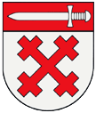

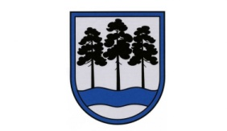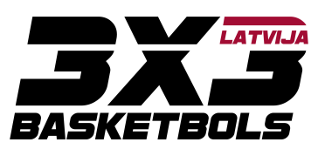

**Ogres novada Lielvārdes pilsētas svētku turnīrs tenisā**

**Mērķis**

1. Noskaidrot veiksmīgākos/labākos tenisistus.
2. Veicināt iedzīvotāju iesaistīšanos sporta aktivitātēs un organizēt brīvā laika lietderīgu pavadīšanu.
3. Popularizēt tenisu.
4. Gūt pozitīvas emocijas.

**Vieta un laiks**

Sacensības notiks Lielvārdes Sporta centra tenisa laukumos Avotu ielā -2 (māls), Raiņa iela 22 (Hard), 2022.gadā 29.jūlijā. Sacensību sākums no plkst. 18.00

**Vadība**

Sacensības organizē Lielvārdes Sporta centrs sadarbībā ar tenisa entuziastiem. Galvenais tiesnesis – Rihards Šorendo.

**Dalībnieki**

1. Sacensībās piedalās abu dzimumu ikviens aktīvs tenisa entuziasts, kurš savlaicīgi pieteicies dalībai turnīrā.
2. Pieteikšanās turnīrā pa tālruni 29180320, vai e-pastā [ainars.pukitis@gmail.com](mailto:ainars.pukitis@gmail.com), norādot dalībnieka Vārdu, Uzvārdu, tālr. nr.

**Noteikumi**

1. Turnīrā uzvarētāju noteikšanai spēles notiek līdz 11 punktiem (taibreiks).
2. Spēlētāji grupās tiek sadalīti atbilstoši izlozei.
3. Katram dalībniekam garantētas vismaz trīs spēles.
4. Sacensību bumbas - Babolat academy.

**Norise**

1. Spēles notiek pēc sastādītā spēļu grafika, spēļu laiki un vieta tiek paziņota WhatsApp grupā.
2. Ja dalībnieks neierodas paredzētajā laikā, tiek piešķirts zaudējums.

**Nodrošinājums**

Organizatori nodrošina tenisa bumbiņas spēlēm. Visu pārējo tenisa aprīkojumu un citas lietas, kas nav minētas šajā nolikumā, nodrošina paši dalībnieki.

**Dalības maksa**

Dalība turnīrā bezmaksas.

**Apbalvošana**

Dalībnieki tiek apbalvoti ar pieminas medaļām un svētku pārsteiguma balvām.

**Citi jautājumi**

Organizatoriem ir tiesības izmantot sacensību laikā uzņemtos videomateriālus un fotogrāfijas, ievietot masu saziņas līdzekļos bez saskaņošanas ar tajās redzamajām personām.

